Concept
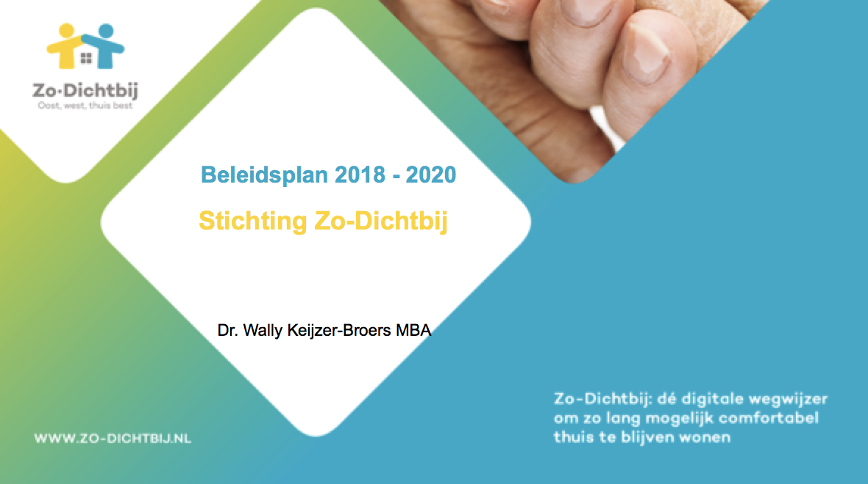

voorjaar 2018

Inhoudsopgave

1. Inleiding 3
2. De ambitie 3
3. Doelstelling 4
4. ANBI status 5
5. Werkzaamheden 5
6. Middelenwerving en Vermogen 6
7. Zeggenschap en beschikkingsbevoegdheid 6
8. Overige beleidsbepalingen 7
9. Financiële verantwoording en publicatieplicht 7

Inleiding
Tal van maatschappelijke vraagstukken op het gebied van gezondheidszorg, energievoorziening, veiligheid, evenals de behoefte aan comfort komen samen in de woning. In het dagelijks leven neemt de woning een centrale plaats in. Met de opkomst van Informatie en Communicatietechnologie kan de woning steeds slimmer ingericht worden, zodat ouderen en mensen met een beperking langer in hun vertrouwde omgeving kunnen wonen. Het gaat niet om het slimme huis per se, maar om het integreren van slimme oplossingen in het dagelijks leven (smart living).

De ambitie
Bij smart living gaat het primair om het verbinden van onze dagelijkse activiteiten binnen verschillende omgevingen (thuis, onderweg of ‘ergens anders’) die door ICT geïntegreerd kunnen worden ondersteund. Smart living vestigt de aandacht op de activiteiten in en rondom de woning; de verandering in de grenzen tussen wonen, werken en mobiliteit; de ervaringen en complexe motivaties van gebruikers en de noodzaak tot samenwerking. Technologische innovaties in en rondom de woning maken onderdeel uit van smart living en kunnen een rol spelen bij het oplossen van maatschappelijke vraagstukken, als: energiebesparing, kostenbesparing in de gezondheidszorg, duurzaamheid, veiligheid, maar ook de toegenomen comfortbehoefte van bewoners. Het tot stand komen en realiseren van smart living concepten verloopt moeizaam. Enerzijds doordat de vraag er wel is maar niet duidelijk wordt gearticuleerd, anderzijds doordat aanbieders er niet in slagen om een geïntegreerd aanbod te realiseren.
Een van de speerpunten van de overheid is het terugdringen van de zorgkosten en de noodzaak voor burgers om ‘zo lang mogelijk zelfstandig te blijven wonen’. Hiervoor wordt inspanning verwacht van verschillende partijen:
- bewoners zelf: inzetten op eigen kracht
- gemeentes als regiehouder: faciliteren en het uitvoeren van de WMO/AWBZ
- familie en vrienden (mantelzorgers/vrijwilligers)
- product en service leveranciers voor het leveren/uitvoeren van geschikte producten en diensten
- professionele zorgpartijen (zowel uitvoerend als verzekeringstechnisch)
- ondersteuning vanuit de overheid
Als handreiking voor al deze partijen is er binnen een promotietraject (2013 – 2016) aan de TU Delft onderzoek gedaan naar de ontwikkeling van een sociale infrastructuur (platform) op het gebied van wonen, zorg en welzijn. Met als focus: burgers zo lang mogelijk zelfstandig laten wonen.
Dit platform brengt vraag en aanbod bij elkaar en koppelt eindgebruikers aan uitvoerende partijen op het gebied van wonen, zorg en welzijn. Met een regierol voor gemeentes. Figuur 1 geeft schematisch aan de positie die het te realiseren platform in de keten van zorg gaat innemen.
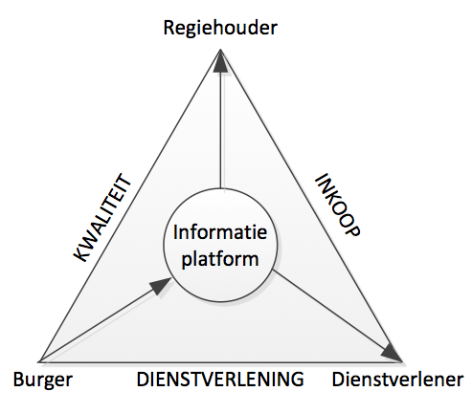
Figuur 1
Om de ontwikkeling en implementatie van dit platform te realiseren is in mei 2015 de Stichting Zo-Dichtbij met ANBI status opgericht. Naast het genereren en beheren van de financiële middelen bewaakt de Stichting het gedachtegoed met betrekking tot het platformconcept.

Doelstelling
De doelstelling van de stichting is opgenomen in artikel 1 lid 2 van de statuten en luidt als volgt:

burgers helpen om zo lang en comfortabel mogelijk zelfstandig te kunnen wonen.

Met haar doelstelling beoogt de instelling het algemeen belang te dienen.

De stichting heeft geen winstoogmerk, zoals blijkt uit artikel 2 lid 3 van de statuten en uit de feitelijke werkzaamheden. De stichting streeft niet naar winst omwille van de winst zelf. Dit blijkt uit het feit dat de stichting de met de activiteiten behaalde opbrengsten ten goede laat komen aan haar doelstelling.

De stichting tracht haar doel te bereiken door
- een online platform op het gebied van wonen, zorg en welzijn te realiseren. Hierin wordt de verbinding gelegd tussen overheid en burger, zowel virtueel (online) als fysiek (offline) om het proces van thuis wonen te ondersteunen. Hierbij wordt de burger, eventueel samen met vrijwilligers en/of mantelzorgers centraal gesteld. Het platform is derhalve een middel om het primaire stichtingsdoel te bereiken.

- Het doen van onderzoek rondom een vergrijsde samenleving, samen met universiteiten, hogescholen en kennisinstellingen.

- een proeftuin (living lab) in te richten op basis van Maatschappelijk Verantwoord Ondernemen (MVO) ten einde kennisdeling te realiseren op het gebied van innovatie in de zorg. Kennisdeling komt tot stand door middel van samenwerking met diverse partijen, waaronder belangenorganisaties, de overheid, het bedrijfsleven, onderwijs, zorginstellingen, zorgverleners.

De kerntaken van deze publiek/private samenwerking zijn:
- kennisontwikkeling en -deling
- het opdoen van ervaring met innovatie in de zorg
- doen van onderzoek
- ontwikkelen van het basisconcept van het platform
Stichting Zo-Dichtbij wordt bijgestaan door KPMG in de rol van strategische sparring partner. Eveneens op basis van MVO.

ANBI status
De stichting is aangemerkt als een ANBI instelling. Daarom houdt het bestuur van de stichting zich aan de volgende regels:
- De stichting zet zich voor minstens 90% in voor het algemeen belang.
- De stichting heeft met het geheel van haar algemeen nuttige activiteiten geen winstoogmerk.
- De stichting en de mensen die rechtstreeks bij uw instelling betrokken zijn, voldoen aan de integriteitseisen.
- De bestuurders of beleidsbepalers van de stichting mogen niet over het vermogen van de instelling beschikken, alsof het hun eigen vermogen is. Er is sprake van een gescheiden vermogen.
- De stichting zal niet meer vermogen aanhouden dan redelijkerwijs nodig is voor het realiseren van haar doel.
- De beloning voor bestuurders is beperkt tot een onkostenvergoeding of minimale vacatiegelden.

Middelenwerving en Vermogen
De stichting verkrijgt haar vermogen vanuit middelenwerving. Daarvoor worden de volgende bronnen benut:
1. subsidies en donaties;
2. crowd funding;
3. MVO bijdragen van belanghebbende partijen;
4. erfstellingen, legaten en schenkingen;
5. eventuele andere verkrijgingen en baten.

Het bestuur bespreekt in haar 2 maandelijkse vergadering de financiële positie van de stichting en naar aanleiding daarvan eventueel te nemen maatregelen.
De stichting streeft ernaar om de beheerkosten niet meer te laten bedragen dan 5% van de verkregen inkomsten.

De stichting houdt niet meer vermogen aan dan redelijkerwijs nodig is voor de continuïteit van de voorziene werkzaamheden ten behoeve van de doelstelling van de stichting.

De stichting besteedt de verkregen inkomsten conform de doelstelling aan de volgende projecten.
    - Het realiseren en in stand houden van het platform
    - Doen van onderzoek rondom een vergrijsde samenleving
    - Inrichten en in stand houden van de proeftuin

Zeggenschap en beschikkingsbevoegdheid
Op grond van artikel 5 lid 11 van de statuten van de stichting en haar feitelijke werkzaamheid heeft geen enkele (rechts)persoon doorslaggevende zeggenschap binnen de stichting. Aldus kan geen enkele (rechts)persoon beschikken over het vermogen van de stichting als ware het eigen vermogen.

7. Overige beleidsbepalingen
De leden van het bestuur ontvangen conform de bepalingen in artikel 4 lid 6 van de statuten voor de door hen in die hoedanigheid verrichte werkzaamheden geen andere beloning dan een vergoeding voor gemaakte onkosten en niet-bovenmatig vacatiegeld.

De stichting heeft geen personeel in dienst.

Financiële verantwoording en publicatieplicht
De jaarrekening van de stichting wordt opgesteld door de secretaris/penningmeester. Jaarlijks, voor 1 juni, wordt verantwoording afgelegd over het financiële beleid van de stichting over het afgelopen kalenderjaar.

De stichting voldoet aan haar publicatieplicht door middel van communicatie via www.zo-dichtbij.nl . De stichting houdt zich aan de publicatieverplichtingen van een ANBI zoals die zijn opgenomen in een uitvoeringsregeling van de Algemene wet inzake rijksbelastingen.

Het Stichtingsbestuur bestaat uit:
M. van Meurs MBA Voorzitter
Mr. T. Droge Secretaris/penningmeester
Dr. G.A. Blok Bestuurslid

Stichting Zo-Dichtbij en haar bestuursleden worden bijgestaan door Dr. W.J.W. Keijzer-Broers MBA

